週刊やすいゆたか再刊１号15年11月５日
「週刊やすいゆたか」は一年間ほど休刊していましたが、古稀を迎え、『千四百年の封印 聖徳太子の謎に迫る』の出版を契機にして、再刊に踏み切ることにしました。しばらくは続けられるかどうか試行錯誤になると思いますが、お知らせやメッセージを発していければと存じます。
ＳＱ選書
『千四百年の封印 聖徳太子の謎に迫る』
社会評論社刊、11月25日発行 社会評論社刊

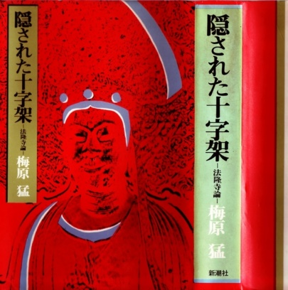
『千四百年の封印 聖徳太子の謎に迫る』について
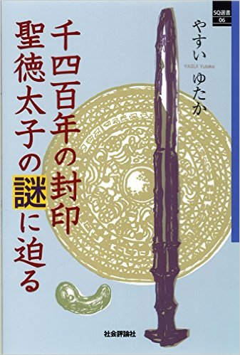

堀田道世：少し薹(とう)が立った歴女ですが、特に古代史に興味があります。やすいゆたかさんの刺激的な議論には関心を持って読ませていただいています。この度は社会評論社からようやく出版の運びということで、おめでとうございます。

やすいゆたか：元々は『聖徳太子の大罪』ということで、世に問おうと思っていたのですが、表題から結論ありきでは、読者が引いてしまうということで、『千四百年の封印ー聖徳太子の謎に迫る』という題名になりました。
１ 三種の神器
堀田：そうですね、特に古代史では謎に迫っていくプロセスに醍醐味(だいごみ)がありますからね。ところで導入として表紙の「三種の神器」ですね。どうして聖徳太子の謎と「三種の神器」が絡むのか、これは意表を突かれましたね。

やすい：ええ、聖徳太子といえば梅原猛先生の『隠された十字架』の表紙の救世観音像のイメージがピッタリですね。白い布に包まれて約千三百年間封印されていました。フェノロサ、岡倉天心によってやっと封印が解かれたわけです。
『千四百年の封印ー聖徳太子の謎に迫る』はその聖徳太子が封印した謎を解明したのです。
堀田：それなら「三種の神器」とは関わりがないのでは。「八咫(やた)の鏡」は天照大神の天の岩戸の扉を開けるのに使われた鏡ですし、天叢雲剣(あめのむらくものつるぎ)は須佐之男命が八岐之大蛇(やまたのおろち)を退治した時に尾から出てきた剣でしょう。「八尺瓊勾玉(やさかにのまがたま)」はちょっと分かりませんが。

やすい：『古事記』では「八尺勾聰」と書きます。これは『古事記』や『日本書紀』では須佐之男命と天照大神の宇気比(うけひ)で須佐之男命が天照大神の身につけていた「八尺勾聰」を噛み砕いて霧にして噴き出して、忍穂耳命を生む場面で出てきます。

堀田：それじゃあ、「八咫の鏡」「八尺瓊勾玉」は天照大神のもので、「天叢雲剣」だけ須佐之男命のものですね。それでは月讀命のものが入っていませんね。

やすい：そこなんですよ。「三種の神器」は元々天照大神・月讀命・須佐之男命という三貴神のオカルト的な力を増幅する器物神(物実ものざね)だったのです。三貴神はそれぞれの器物神を使って,自ら打ち立てた三倭国を支配していたのです。

堀田：それで「三種の神器」が揃ったら大八洲の統合の印になるわけですね。ということは「八咫の鏡」か「八尺瓊勾玉」のいずれかが月讀命のものだったということになりますね。

２ 須佐之男命との宇気比

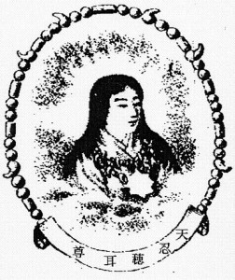
やすい：「天岩戸」の話は、天照大神が隠れたので世界が暗闇になったという話ですから、これは月讀命と取り替えるわけにはいきませんね。それで「八咫の鏡」は天照大神の物実です。宇気比は月讀命でもできます。月讀命の物実は「八尺瓊勾玉」でいいのです。

堀田：宇気比は剣や勾玉を体に入れて、子を噴き出します。剣は男性性器、勾玉は女性性器を指しているわけで、須佐之男命と宇気比をするなら女神でなければいけません。だから記紀では天照大神は女神、月讀命は男神ということになっているのです。
やすい：全く仰る通りです。だから天照大神は元々の伝承では男神だったのに、七世紀になって女神だったことにされてしまった。性まで月讀命と差し替えられたということです。だから勾玉は女性性器を指すので、月讀命の物実だったのです。
ですから須佐之男命と宇気比をしたのが実は、元の説話では天照大神ではなくて、月讀命だったことになりますね。

堀田：なるほど、でもそれでは宇気比で生まれた忍穂耳命は実は月讀命の子だったことになり、その子邇邇芸命、そのまた曾孫の磐余彦大王(神武天皇)の祖先神は月讀命だったことになりますから、説話が改変されたとすると、天皇家はみずからの祖先神を月讀命から天照大神に差し替えたことになってしまいます。

やすい:そうなのです。聖徳太子が摂政だったときに、大王家の祖先神を天照大神に差し替えたというのが、この本の一つの中身です。
堀田：それはビックラ・ポンですね。でもそれはどうして分かったのですか、またそれをしなければならなかった事情はなんで、どうして今まで隠しおおせてきたのですか？
３ 三貴神、現人神とは何か？
堀田：俄然、興味が湧いてきましたが、そもそも何故この三柱の神だけが三貴神なのか、またもっと素朴な疑問ですが、太陽や月や嵐が実体の神々が国を建てるということはどういうことなのか説明してください。
やすい：『古事記』や『日本書紀』は国の謂れを説明した書物ですから、国を建てるということが最も貴いわけです。それで「御寓之珍子(御宇之珍子)」つまり「天下(この世)を支配する優秀な人」として特別に貴い神なのです。
堀田：あの揚げ足をとるようですが、人は神ではないでしょう。

やすい：倭人神話は、素朴な自然神信仰ですが、自然神と自己を同一視して、自分がその自然神の人格的な姿だと思い込む現人神が現れたのです。その現人神が超常的な力を増幅して発揮するための器物神を使って活躍したのです。その姿に惹かれ、また畏れて従う部族が出てきますと、国家ができて、歴史が始まったということですね。ですから自然神だけでは歴史物語になりません。

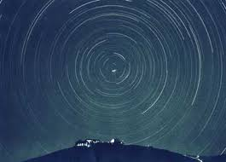
堀田：ということは、天照大神は自分を天照大神と思い込む人物が現われて、鏡などをかざして不思議な技を行って人気を博したら太陽神の国ができたということですね。だから自然神の現われだと思い込む現人神の中で、国まで築いたらすごいということですね。ということは三貴神の親である伊邪那岐神も現人神だったことになりますね。

４ 高天原と天之御中主神

堀田：とすると高天原で現れた最初の神も北極星である天之御中主神とその現人神だった、でもすぐ隠れていますね。

やすい:あくまでも神話伝承ですから、自然神についてどれも現人神がいたかどうかは分かりませんが、高天原には、天之御中主神の現人神を名乗る人がいて、代々引き継いでいたのではないでしょうか？
堀田：ええ？天空の高天原に人が住んでいて天之御中主神を名乗っていたのですが、ビックラ・ポンやは！

やすい：いや、高天原が天空にあったら、歴史に関わってこれないでしょう。あれは倭人の独特の発想で、「あめ・あま」という言葉は「天」と「海」の両方を意味しているのです。ですから「高海原」が五世紀以降に天空にあげられファンタジー化されたものが「高天原」です。四世紀までは対馬・壱岐を中心にする「海原」の向うで、任那・加羅あたりが「高天原」で倭人の本拠地だったわけです。

堀田：任那日本府といって、大八洲(日本列島)から海を渡って、半島に進出したのではないのですか？

やすい:五世紀には河内王朝が強盛大国化して、任那・加羅は河内王朝の出先機関になってしまいますが、記紀によりますと、四世紀までは高天原が宗主国として威張っているところがあったわけで、大八洲の倭国にいろいろ干渉しているのです。

堀田：高天原の主神は、天照大神だったのでしょう。だって伊邪那岐神に「高天原を知らせ」と言われたのですから。

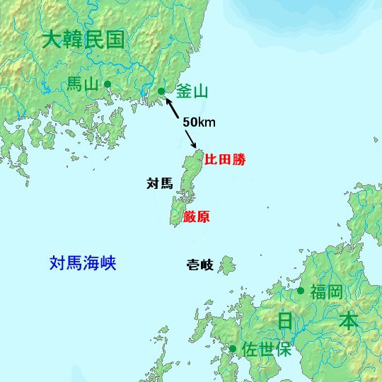
やすい：伊邪那岐神・伊邪那美神は、高天原つまり高海原から海原つまり対馬・壱岐に進出して、大八洲と通商及び植民を指揮されているわけで、高海原は造化三神(天之御中主神・高御産巣日神・神産巣日神)がまとめていたのです。すぐに隠れたというのは、七世紀の説話の改変で、天照大神を高天原の主神にするために、造化三神は隠れていることにしたわけです。

堀田：なんと七世紀になって、高天原の主神を天照大神だったことにしたのですが、ビックラ・ポンですね。そんなこと記紀のどこにも書いてませんよ。

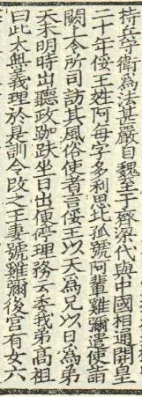
やすい：そりゃあ書けないでしょう。神を差し替えるなんてとんでもない瀆神(とくしん)です。だから主神や大王家の祖先神を差し替えたことはなかったことにして、封印したわけです。

堀田：それで題名が『千四百年の封印 聖徳太子の謎に迫る』になっているわけですね。しかし、そういう差し替えがなかったことに書き換えても、だれかがばらしちゃうでしょうし、隠しおおせないでしょう。

やすい：その謎を追求しているわけです。

５ 『隋書』「俀国伝」の「天未明時出聽政」
堀田：ところで、聖徳太子の摂政期に主神を天之御中主神から皇祖神を月讀命から、両方共天照大神に差し替えたということですが、そのことに気づかれた決定的なきっかけは何ですか？

やすい：それはやはり、『隋書』「俀国伝」の「天未明時出聽政」でしょうね。この天は倭の額田部大王(推古天皇)のことと解釈できます。未明に宮殿に出て、聴政しているのです。まさか未明の一番暗い時に重臣を集めて会議ではないでしょうから、大王が主神や祖先神をお祀りし、重大な問題のあった時には神意を伺っていたと思われます。日が出ると、弟の日つまり厩戸王に日常政務を任しているということです。
ですから西暦六百年までは主神や祖先神は太陽神ではなかったわけです。太陽が出ていない時に、主神・祖先神の天照大神にお祈りするのはおかしいですからね。

堀田：でも、西暦六百年の遣隋使は『日本書紀』にはありませんし、倭王の「タリシヒコ」で男ですね。推古天皇は女帝です。それに推古天皇と厩戸皇子は、叔母・甥で兄弟ではありません。とてもこの記事は日本の当時の様子を反映しているとは言えないでしょう。

やすい：『日本書紀』が西暦六百年の遣隋使に触れられないのは、主神差し替えの証拠になるからです。アメタリシヒコは天族の支配者という意味で、「阿輩雞彌(おほきみ)」は厩戸王の王も一字で「おほきみ」と呼ばれていたのです。ですから外交は摂政に丸投げで、厩戸王の遣いとして遣隋使が行ったわけです。
兄媛、弟媛という表現があり、兄が女性でも問題ありません。叔母ー甥関係を説明するのが面倒だったので兄弟で遣いは説明したのか、厩戸王を摂政にする際に兄弟の契りを結んだのかもしれません。

堀田：それでは、六世紀までは未明に宮中で主神・祖先神についての祭祀を行っていたという記録があるのですか？あるいは日中に宮中で日常的に天照大神を祭祀していなかったという記録でもあるのですか？

やすい：六世紀段階ではそういう祭祀の記録を文字で記録する慣習はなかったのです。それに神道改革自体なかったことにされたので、未明の祭祀があったことも、なかったことにされています。

堀田：しかし、伊勢神宮に天照大神を祭祀したのは四世紀ですね。大王の娘が斎宮になって、大々的に祭祀しています。 続く

